Консультация для родителей

«ЧТО ТАКОЕ СТЕП – АЭРОБИКА»
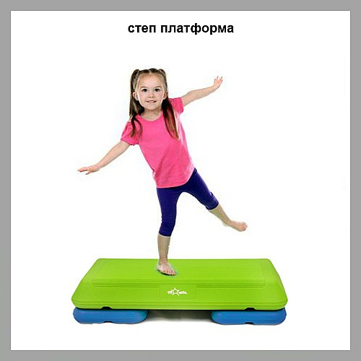

Подготовил инструктор по физической культуре:
Соловьева Екатерина Сергеевна

Г. Норильск
Степ-аэробика для детей – это целый комплекс различных упражнений различные по темпу и интенсивности; идет работа всех мышц и суставов в основе, которой ритмические подъемы и спуски при помощи специальной платформы – степа.

Ее выполняют под ритмическую музыку и сочетают с движениями различными частями тела (руками, головой). Привлекая эмоциональностью и созвучием современным танцам, степ-аэробика позволяет исключить монотонность в выполнении движений, поддерживает хорошее самочувствие ребенка, его жизненный тонус. Ритмические движения выполняются легко и длительное время не вызывают утомления.
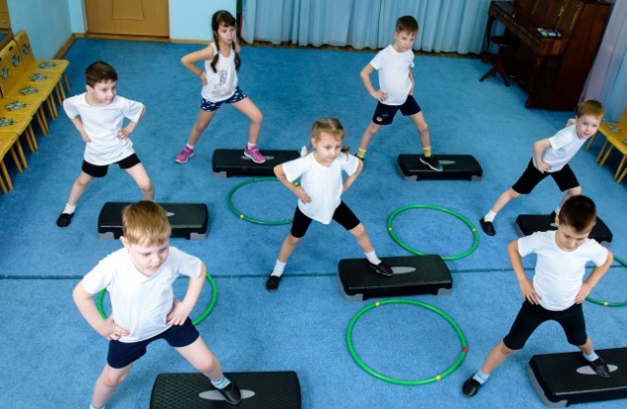
Каждый аэробный комплекс ведет к достижению не одного, а нескольких результатов:
- Стать сильным и гибким o Стройным и подтянутым
- Получить ощущение физического и психического расслабления
- Улучшить координацию движений
- Развить чувство ритма
- Повысить физическую активность.
Упражнения для степ-аэробики подбираются преимущественно циклического характера (в основном, это ходьба), вызывающие активную деятельность кровообращения и дыхания, тренирующие мышцы сердца, усиливающие обменные процессы, простые по своей двигательной структуре.
Степ-аэробикой можно заниматься в различных вариантах:
- В форме занятий оздоровительно-тренирующего характера с детьми старшего дошкольного возраста, продолжительностью 25-30 мин.;
- Как часть занятия в виде ОРУ с предметами и без;
- В форме утренней гимнастики, что усиливает ее оздоровительный и эмоциональный эффект;
- В показательных выступлениях детей на праздниках;
- Как степ-развлечение.

Один комплекс степ-аэробики, как полное занятие, выполняется детьми в течении трех месяцев, некоторые упражнения по мере их усвоения могут изменяться и усложняться.

